
Rivista ufficiale Auxilium Martinetto Oratorio S.Alfonso Under 17 calcio a 5. Lunedì 24/11/03 Anno 1 – n°1 - € 0.00

La banda dell’Under 17 sbanca a Moncalieri

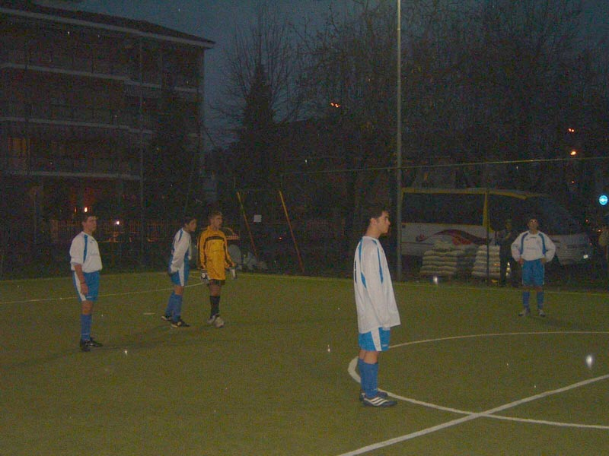
Sconfitto il Beato Bernardo per 9-8 con un superlativo primo tempo giocato in scioltezza

Simone autore di ben tre gol:”Questa volta non abbiamo riso e abbiamo vinto!?!”
Alex:” Tornare in campo con una tripletta è il massimo”.

La compagine bianco-blu nella bolgia di Moncalieri domina la partita rischiando alla fine di farsi rimontare. I tre punti fanno volare i Sant’Alfonsini in testa alla classifica con 6 punti dopo due giornate di campionato P.G.S.
h 17,05 i Santalfonsini pronti a vincere (Strazz press)

Il tabellino:

Beato Bernardo - Auxilium Martinetto Oratorio S.Alfonso

8 9

Marcatori Auxilium: 3 Alex ; 3 Simone; 2 Alberto; 1 Daniele

